Бюджетное учреждение
Ханты-Мансийского автономного округа – Югры «Пыть-Яхский реабилитационный центр для детей и подростков с ограниченными возможностями»

Консультация для родителей

Детская агрессивность

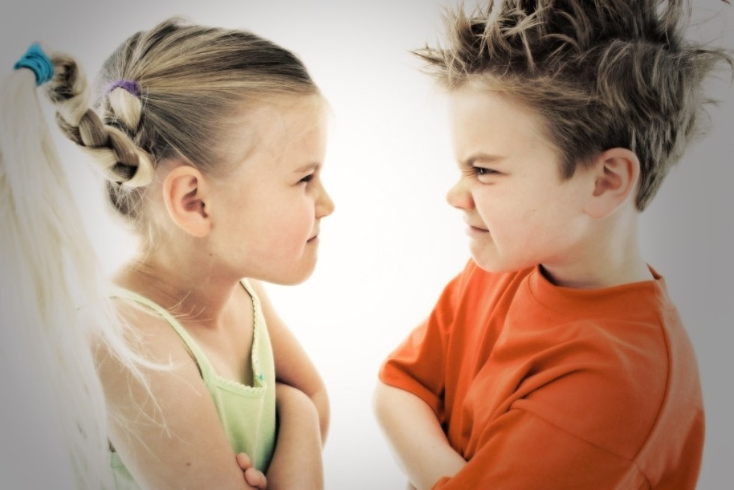

Материал подготовил:
психолог
отделения социальной реабилитации и
абилитации (ССС, СРП, ПСПИ)
Жукова Людмила Николаевна

2020 г.
Причины появления агрессии у детей могут быть самыми разными. Возникновению агрессивных качеств способствуют некоторые соматические заболевания или заболевания головного мозга. Следует отметить, что огромную роль играет воспитание в семье, причем с первых дней жизни ребенка. Психологами доказано, что в тех случаях, когда ребенка резко отлучают от груди и общение с матерью сводят к минимуму, у детей формируются такие качества как тревожность, подозрительность, жестокость, агрессивность, эгоизм. И наоборот, когда в общении с ребенком присутствуют мягкость, ребенок окружен заботой и вниманием, эти качества не вырабатываются.
На становление агрессивного поведения большое влияние оказывает характер наказаний, которые обычно применяют родители в ответ на проявление гнева у своего чада. В таких ситуациях могут быть использованы два полярных метода воздействия: либо снисходительность, либо строгость. Как это ни парадоксально, агрессивные дети одинаково часто встречаются и у слишком мягких родителей, и у чрезмерно строгих.
Исследования показали, что родители, резко подавляющие агрессивность у своих детей, вопреки своим ожиданиям, не устраняют это качество, а напротив, взращивают его, развивая в своем сыне или дочери чрезмерную агрессивность, которая будет проявляться даже в зрелые годы. Ведь всем известно, что зло порождает только зло, а агрессия – агрессию.
Если же родители вовсе не обращают внимания на агрессивные реакции своего ребенка, то он очень скоро начинает считать, что такое поведение дозволено, и одиночные вспышки гнева незаметно перерастают в привычку действовать агрессивно. Только родители, которые умеют находить разумный компромисс, «золотую середину», могут научить своих детей справляться с агрессией.

Портрет агрессивного ребенка
Он нападает на остальных детей, обзывает и бьет их, отбирает и ломает игрушки, намеренно употребляет грубые выражения, одним словом, становится «грозой» всего детского коллектива, источником огорчений воспитателей и родителей. Этого ершистого, драчливого, грубого ребенка очень трудно принять таким, какой он есть, а еще труднее понять.
Однако агрессивный ребенок, как и любой другой, нуждается в ласке и помощи взрослых, потому что его агрессия – это, прежде всего, отражение внутреннего дискомфорта, неумения адекватно реагировать на происходящие вокруг него события.
Агрессивный ребенок часто ощущает себя отверженным, никому не нужным. Жестокость и безучастность родителей приводит к нарушению детско-родительских отношений и вселяет в душу ребенка уверенность, что его не любят. Вот как описывает Н. Л. Кряжева поведение этих детей: «Агрессивный ребенок, используя любую возможность, ... стремится разозлить маму, воспитателя, сверстников. Он «не успокаивается» до тех пор, пока взрослые не взорвутся, дети не вступят в драку».

Причины деструктивного поведения
Родителям и педагогам не всегда понятно, чего добивается ребенок и почему он ведет себя так, хотя заранее знает, что со стороны детей может получить отпор, а со стороны взрослых – наказание. В действительности это порой лишь отчаянная попытка завоевать свое «место под солнцем». Ребенок не имеет представления, как другим способом можно бороться за выживание в этом странном и жестоком мире, как защитить себя.
Агрессивные дети очень часто подозрительны и насторожены, любят перекладывать вину за затеянную ими ссору на других. Такие дети часто не могут сами оценить свою агрессивность. Они не замечают, что вселяют в окружающих страх и беспокойство. Им, напротив, кажется, что весь мир хочет обидеть именно их. Таким образом, получается замкнутый круг: агрессивные дети боятся и ненавидят окружающих, а те, в свою очередь боятся их.
Эмоциональный мир агрессивных детей недостаточно богат, в палитре их чувств преобладают мрачные тона. Дети часто перенимают агрессивные формы поведения у родителей.
Агрессивен ли Ваш ребенок?
Как правило, не составляет труда определить, у кого из детей повышен уровень агрессивности. Но в спорных случаях можно воспользоваться критериями определения агрессивности, которые разработаны американскими психологами М. Алворд и П. Бейкер.

Критерии агрессивности ребенка
- Часто теряет контроль над собой.
- Часто спорит, ругается со взрослыми.
- Часто отказывается выполнять правила.
- Часто специально раздражает людей.
- Часто винит других в своих ошибках.
- Часто сердится и отказывается сделать что-либо.
- Часто завистлив, мстителен.
- Чувствителен, очень быстро реагирует на различные действия окружающих (детей и взрослых), которые нередко раздражают его.
Предположить, что ребенок агрессивен можно лишь в том случае, если в течение не менее чем 6 месяцев в его поведении проявлялись хотя бы 4 из 8 перечисленных признаков.
Ребенку, в поведении которого наблюдается большое количество признаков агрессивности, необходима помощь специалиста: психолога или врача.
С целью выявления агрессивности у ребенка можно использовать специальную анкету, разработанную для воспитателей и учителей.

Критерии агрессивности у ребенка (анкета)
- Временами кажется, что в него вселился злой дух.
- Он не может промолчать, когда чем-то недоволен.
- Когда кто-то причиняет ему зло, он обязательно старается отплатить тем же.
- Иногда ему без всякой причины хочется выругаться.
- Бывает, что он с удовольствием ломает игрушки, что-то разбивает, потрошит.
- Иногда он так настаивает на чем-то, что окружающие теряют терпение.
- Он не прочь подразнить животных.
- Переспорить его трудно.
- Очень сердится, когда ему кажется, что кто-то над ним подшучивает.
- Иногда у него вспыхивает желание сделать что-то плохое, шокирующее окружающих.
- В ответ на обычные распоряжения стремится сделать все наоборот.
- Часто не по возрасту ворчлив.
- Воспринимает себя как самостоятельного и решительного.
- Любит быть первым, командовать, подчинять себе других.
- Неудачи вызывают у него сильное раздражение, желание найти виноватых.
- Легко ссорится, вступает в драку.
- Старается общаться с младшими и физически более слабыми.
- У него нередки приступы мрачной раздражительности.
- Не считается со сверстниками, не уступает, не делится.
- Уверен, что любое задание выполнит лучше всех.
Положительный ответ на каждое предложенное утверждение оценивается в 1 балл.
Высокая агрессивность – 15-20 баллов.
Средняя агрессивность – 7-14 баллов.
Низкая агрессивность – 1-6 баллов.

Как помочь агрессивному ребенку
Как вы думаете, почему дети дерутся, кусаются и толкаются, а иногда в ответ на какое-либо, даже доброжелательное, обращение «взрываются» и бушуют?
Причин такого поведения может быть много. Но часто дети поступают именно так потому, что не знают, как поступить иначе. К сожалению, их поведенческий репертуар довольно скуден, и если мы предоставим им возможность выбора способов поведения, дети с удовольствием откликнутся на предложение, и наше общение с ними станет более эффективным и приятным для обеих сторон. Часто дети просто повторяют поведение близких взрослых. Поэтому, дорогие родители, не забывайте золотое правило: Начни с себя.

Работа с гневом
Что такое гнев? Это чувство сильного негодования, которое сопровождается потерей контроля над собой. К сожалению, в нашей культуре принято считать, что проявление гнева – недостойная реакция. Уже в детском возрасте нам внушают эту мысль взрослые – родители, бабушки, дедушки, педагоги. Однако психологи не рекомендуют каждый раз сдерживать эту эмоцию, поскольку, таким образом, мы можем стать своеобразной «копилкой гнева». Кроме того, загнав гнев внутрь, человек, скорее всего, рано или поздно все же почувствует необходимость выплеснуть его. Но уже не на того, кто вызвал это чувство, а на «подвернувшегося под руку», или на того, кто слабее и не сможет дать отпор. Также не выплеснутый гнев может стать причиной многих заболеваний.
Именно поэтому от гнева необходимо освобождаться. Конечно, это не означает, что всем дозволено драться и кусаться. Просто мы должны научиться сами и научить детей выражать гнев приемлемыми, неразрушительными способами.
Поскольку чувство гнева чаще всего возникает в результате ограничения свободы, то в момент наивысшего «накала страстей» необходимо разрешить ребенку сделать что-то, что, может быть, обычно и не приветствуется нами. Причем тут многое зависит от того, в какой форме – вербальной или физической выражает ребенок свой гнев.

Работа с вербальной агрессией
Психологи советуют, например, в ситуации, когда ребенок рассердился на сверстника и обзывает его вместе с ним нарисовать обидчика, изобразить его в том виде и в той ситуации, в которой хочется «оскорбленному». Если ребенок умеет писать, можно позволить ему подписать рисунок так, как он хочет, если не умеет – сделать подпись под его диктовку. Безусловно, подобная работа должна проводиться один на один с ребенком, вне поля зрения противника.
Этот метод работы с вербальной агрессией рекомендует В. Оклендер. В своей книге «Окна в мир ребенка» она описывает собственный опыт применения такого подхода. После проведения такой работы дети дошкольного возраста (6-7 лет) обычно испытывают облегчение. Подходит такой способ и для подростков, и для взрослых.
Правда, в нашем обществе не приветствуется такое «вольное» общение, тем более употребление бранных слов и выражений детьми в присутствии взрослых. Но как показывает практика, не высказав всего, что накопилось в душе и на языке, ребенок не успокоится. Скорее всего, он будет выкрикивать оскорбления в лицо своему «врагу», провоцируя его на ответную брань и привлекая все новых и новых «зрителей». В результате конфликт двоих детей перерастет в жестокую драку.

Альтернативные методы
Очень часто импульсивные дети сначала пускают в ход кулаки, а уж потом придумывают обидные слова. В таких случаях нам также следует научить детей справляться со своей физической агрессией.
Легкие мячи, которые ребенок может швырять в мишень, мягкие подушки, которые разгневанный ребенок может пинать, колотить резиновые молотки, которыми можно со всей силы бить по стене и по полу; газеты, которые можно комкать и швырять, не боясь что-либо разбить и разрушить, все эти предметы могут способствовать снижению эмоционального и мышечного напряжения, если мы научим детей пользоваться ими в экстремальных ситуациях.
Ребенок может завести, например, «Листок гнева». Нарисовал «Чудо-юдо», а в момент наибольшего эмоционального напряжения смял, разорвал свое произведение. И все остались целы и невредимы. Для снятия физического напряжения ребенка подходят игры с песком, водой, глиной. Из глины можно слепить фигурку своего обидчика (а можно даже нацарапать чем-то острым его имя), разбить, смять ее, расплющить между ладошками, а затем при желании восстановить. Причем именно то, что ребенок по собственному желанию может уничтожать и восстанавливать свое произведение, и привлекает детей больше всего.
Игра с песком, как и с глиной, тоже очень нравится ребятам. Рассердившись на кого-либо, ребенок может закопать фигурку, символизирующую врага, глубоко в песок, попрыгать на этом месте, налить туда воды, прикрыть кубиками, палками. С этой целью дети часто используют маленькие игрушки из «Киндер-сюрпризов». Причем иногда они сначала помещают фигурку в капсулу и только после этого закапывают. Закапывая-раскапывая игрушки в кабинете психолога, работая с сыпучим песком, ребенок постепенно успокаивается, возвращается в нормальное эмоциональное состояние, мир восстанавливается.
Совместное рисование, лепка, игры, прекрасные способы снятия агрессии у детей. Этому можно научиться на различных тренингах для родителей, на консультациях у детского психолога или психотерапевта. Если у Вас нет такой возможности, советуем внимательно прочитать книгу К. Фопеля «Как научить детей сотрудничать.» Там Вы узнаете о специальных играх на снятие агрессии и тревоги (Например, «Камушек в ботинке», «Тух-тиби-дух» «Два барана», «Доброе животное» «Жужжа»). Когда ребенок научится распознавать собственные эмоции и говорить о них, можно перейти к следующему этапу работы.

Формирование способности к эмпатии
Агрессивные дети, как правило, имеют низкий уровень эмпатии. Эмпатия – это способность чувствовать состояние другого человека, умение вставать на его позицию. Агрессивных же детей чаще всего не волнуют страдания окружающих, они даже представить себе не могут, что другим людям может быть неприятно и плохо. Считается, что если агрессор сможет посочувствовать «жертве», его агрессия в следующий раз будет слабее. Поэтому так важна работа по развитию у ребенка чувства эмпатии.
Взрослым, тоже не помешает избавиться от привычки обвинять его во всех смертных грехах. Например, если ребенок швыряет в гневе свои вещи можно, конечно, сказать ему: «Ты – негодник! От тебя одни проблемы. Ты всегда мешаешь всем!» Но вряд ли такое заявление снизит эмоциональное напряжение «негодника». Наоборот, ребенок, который и так уверен, что он никому не нужен и весь мир настроен против него, обозлится еще больше. В таком случае гораздо полезнее сказать ребенку о своих чувствах, используя при этом местоимение «я», а не «ты». Например, вместо «Ты почему не убрал игрушки?», можно сказать: «Я расстраиваюсь, когда вещи разбросаны». Вы ни в чем не обвиняете ребенка, не угрожаете ему, даже не даете оценки его поведению. Вы говорите о себе, о своих ощущениях. Как правило, такая реакция взрослого сначала шокирует ребенка, ожидающего града упреков в свой адрес, а затем вызывает у него чувство доверия. Появляется возможность для диалога. Одной из причин проявления агрессии у детей может быть агрессивное поведение самих родителей. Если в доме постоянные споры и крики, трудно ожидать, что ребенок вдруг будет покладистым и спокойным. Кроме того, родители должны осознавать, какие последствия тех или иных дисциплинарных воздействий на ребенка ожидают их в ближайшем будущем.

Как ладить с ребенком, который постоянно ведет себя вызывающе?
Существует еще один способ эффективной работы с гневом ребенка, хотя он может быть применен далеко не всегда. Если родители хорошо знают своего сына или дочь, они могут разрядить обстановку во время эмоциональной вспышки ребенка уместной шуткой. Неожиданность подобной реакции и доброжелательный тон взрослого помогут ребенку достойно выйти из затруднительной ситуации.
Шпаргалка для взрослых или правила работы с агрессивными детьми:
- Быть внимательным к нуждам и потребностям ребенка.
- Демонстрировать модель неагрессивного поведения.
- Быть последовательным в наказаниях ребенка, наказывать за конкретные поступки.
- Наказания не должны унижать ребенка.
- Обучать приемлемым способам выражения гнева.
- Давать ребенку возможность проявлять гнев непосредственно после фрустрирующего события.
- Обучать распознаванию собственного эмоционального состояния и состояния окружающих людей.
- Развивать способность к эмпатии.
- Расширять поведенческий репертуар ребенка.
- Отрабатывать навык реагирования в конфликтных ситуациях.
- Учить брать ответственность на себя.
Однако все перечисленные способы и приемы не приведут к положительным изменениям, если будут иметь разовый характер. Непоследовательность поведения родителей может привести к ухудшению поведения ребенка. Терпение и внимание к ребенку, его нуждам и потребностям, постоянная отработка навыков общения с окружающими, вот что поможет родителям наладить взаимоотношения с сыном или дочерью.
Полезные рекомендации родителям мы нашли на страницах книги Р. Кэмпбелла «Как справляться с гневом ребенка». Советуем прочитать эту книгу и педагогам, и родителям.

